**视觉定位与感知课程作业（第五次）**

（作业提交截止时间2018年11月17日晚22:00前，以邮件提交时间为准）

按课程知识实现ICP（Iterative Close Point Algorithm）算法，求解附件数据中两组三维点云之间的相对变换 $R, t$，并生成自己的仿真数据进行评估验证。

数据说明：

icp_xy.mat - matlab直接导入

icp_x.txt, icp_y.txt – 文本中每一行对应矩阵的每一行

点云 $x$ 包含256个点，存储为 $3×256$ 的矩阵；点云 $y$ 包含961个点，坐标为 $3×961$ 的矩阵。矩阵中的每一列为每个点的三维坐标。

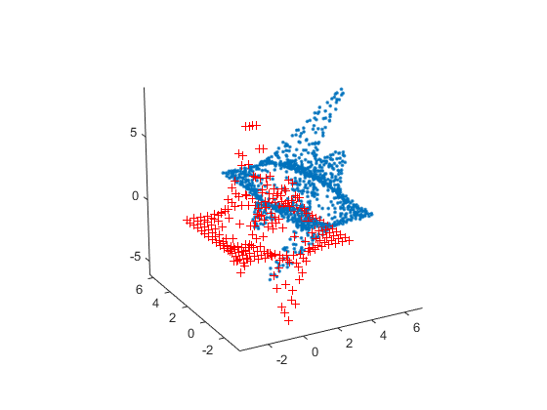

图 1两组点云示意